**PRACTICA3. LAMPII**

**1) CREAR UN USUARIO LLAMADO SOMBRERERO CON ACCESO DE SOLO LECTURA A LOS OBJETOS DE LA BASE DE DATOS ZOO.**

create user 'sombrero'@'localhost' identified by 'primo89$'

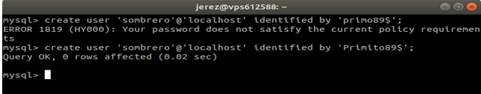

GRANT SELECT ON zoo.* TO ‘sombrero’@’localhost’

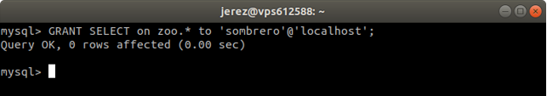

SHOW GRANTS FOR ‘sombrero’@’localhost’

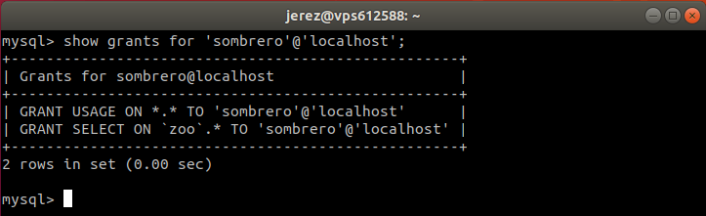

**CREAR UN FORMULARIO QUE SOLICITE EL USUARIO Y CLAVE PARA ACCEDER A LA BASE DE DATOS ZOO QUE INVOQUE A UN SCRIPT EN PHP QUE PERMITAN MODIFICAR EL SEXO DE UN ANIMAL.**

Asi quedaría el formulario.php

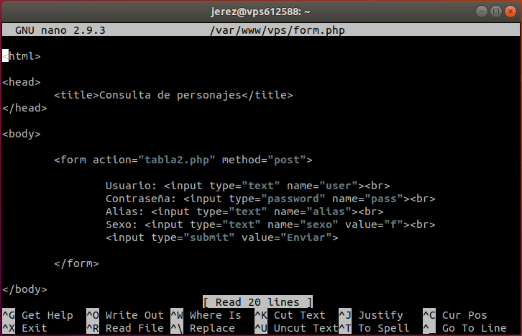

Asi quedaría la tabla2.php

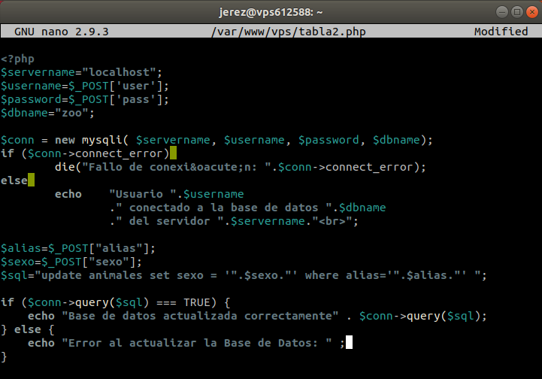

**COMPROBAR QUE EL USUARIO SOMBRERERO NO TIENE PERMISO PARA ELLO Y ALICIA SI.**

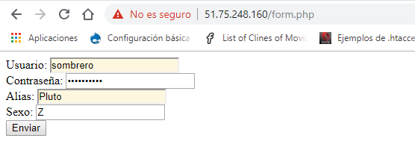

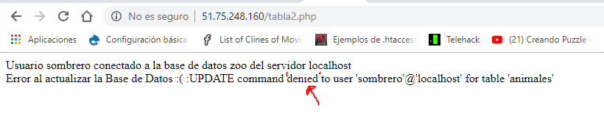

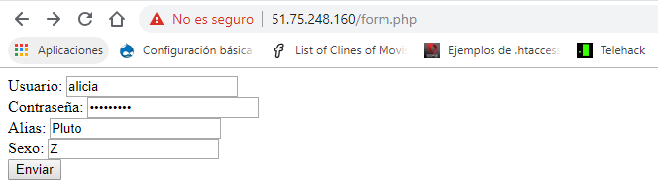

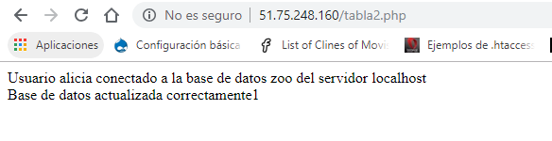

**2) CREAR UN SUBDIRECTORIO EN EL SITIO WEB JAIMITO LLAMADO pub Y CREAR UN FICHERO index.php QUE DE LA BIENVENIDA AL PUBLICO.  
EN ESA PAGINA WEB SE MOSTRARAN LAS IMAGENES DESCARGADAS.**

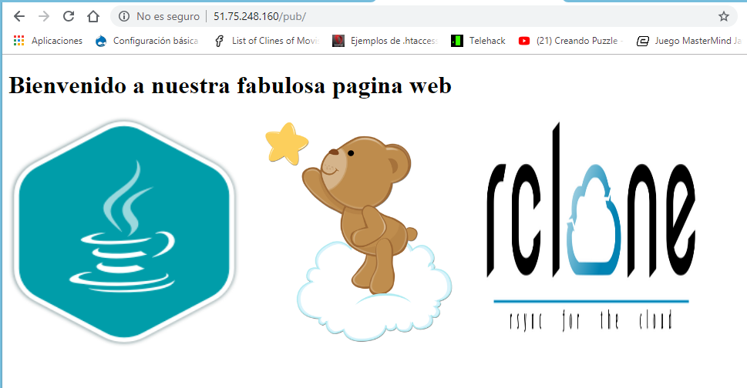

**DESCARGAR 3 IMAGENES USANDO CURL, WGET Y RCLONE (UNA DE ELLAS SE LLAMARA osito.png)**

**wget http://.........................../imagen.png**

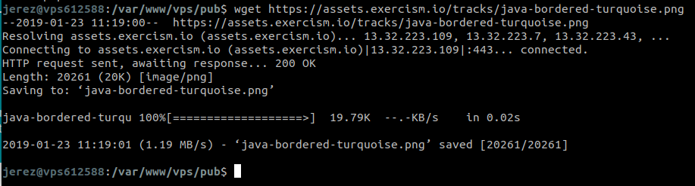

**Curl -O http://.........................../imagen.png**

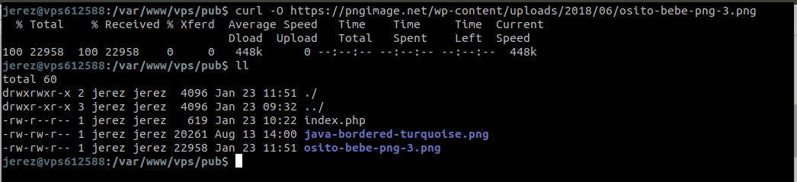

Para descargar de nuestro Google drive con rclone previamente debemos activar la api de Google drive en https://console.developers.google.com

Rclone config para crear uno nuevo

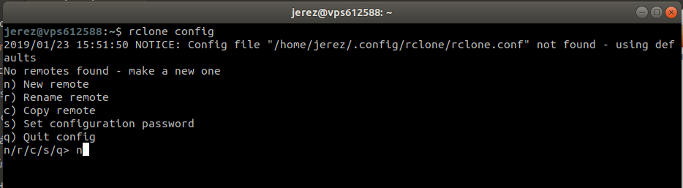

Le damos un nombre en mi caso lo he llamado drive_jerez

Y otro nuevo de local que lo he llamado local

En el siguiente paso nos pide el ***id de cliente*** y ***secreto de cliente***

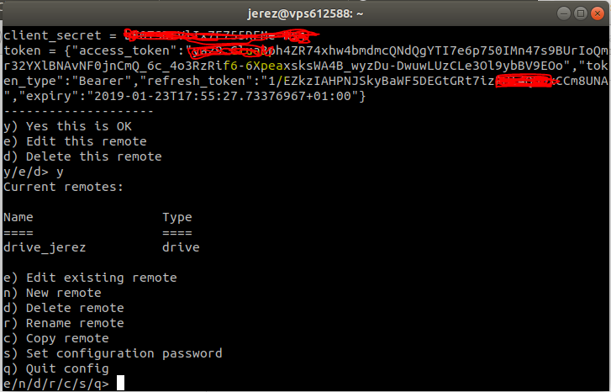

**Rclone copy drive_jerez:rclone.png local:/var/www/vps/pub**

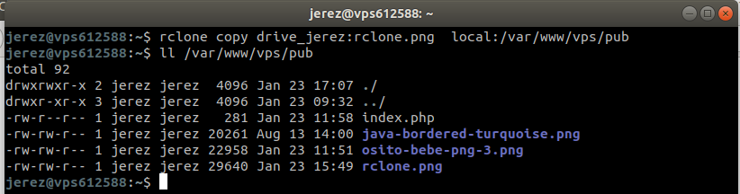

**CREAR UNA TABLA COMPARATIVA DE** :

|  |  |  |  |  |  |  |
| --- | --- | --- | --- | --- | --- | --- |
|  | Descarga Recursiva | Librerias | Protocolos | Platafomas | Licencia | Seguridad |
| **CURL** | + | libcurl | FTP, FTPS, HTTP, HTTPS,  SCP, SFTP, TFTP, TELNET, POP3, IMAP, SMTP | + + + | MIT | SSL/TLS |
| **WGET** | + + + | Línea de comandos | HTTP, HTTPS, FTP | + | GPL |  |

|  |  |  |  |  |  |
| --- | --- | --- | --- | --- | --- |
|  | Copia | Opciones línea de comandos | Rapidez | Ahorro de recursos | Reanudación |
| **SCP** | Forma lineal | + | + | + | Volver a iniciar |
| **RSYNC** | Algoritmo de transferencia delta | +++ | +++ | +++ | Reanudación de transferencia donde se detuvo |

https://stackoverflow.com/questions/20244585/how-does-scp-differ-from-rsync

.

|  |  |  |  |  |  |
| --- | --- | --- | --- | --- | --- |
|  | Sincroniza desde/hacia | Seguridad |  |  |  |
| **RCLONE** | Amazon Drive, Dropbox, Google drive, HTTP, FTP. Hubic, Mega, …. Y muchos más | MD5, SHA1 |  |  |  |
| **SSHFS** | Otros servidores | SSH(claves RSA) |  |  |  |

**3) USAR SSHFS PARA MONTAR EL DIRECTORIO pub DE UN COMPAÑERO DE CLASE EN EL SITIO VIRTUAL JAIMITO**

Instalamos tanto en el cliente como en el servidor openssh-server y openssh-client

sudo apt-get install openssh-server openssh-client

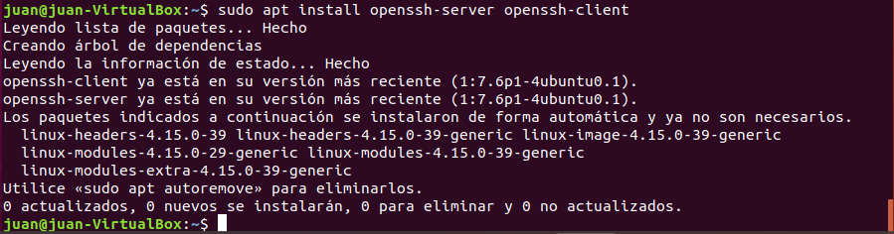

Instalamos en el cliente sshfs, ahora fuse se instala automáticamente con sshfs

sudo apt-get install sshfs

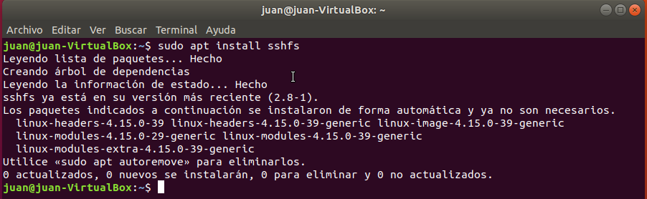

Para comprobar que fuse se ha compilado directamente en el kernel ejecutamos el siguiente comando:

grep -i fuse /lib/modules/$(uname -r)/modules.builtin

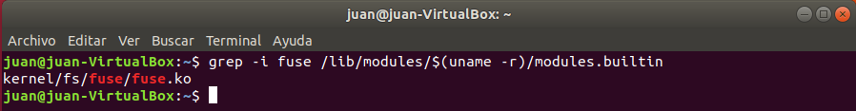

Creamos en el cliente una carpeta donde montaremos la carpeta de archivos remotos

mkdir /home/juan/carpeta-vps

y finalmente ejecutamos el siguiente comando:

sshfs [jerez@51.75.248.160:/var/www/vps/pub](mailto:jerez@51.75.248.160:/var/www/vps/pub) /home/juan/carpeta-vps

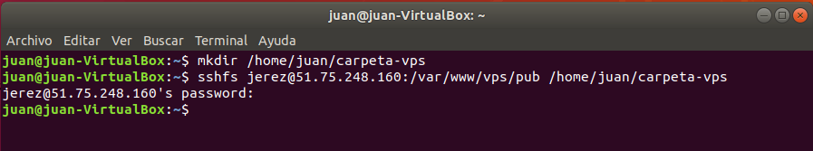

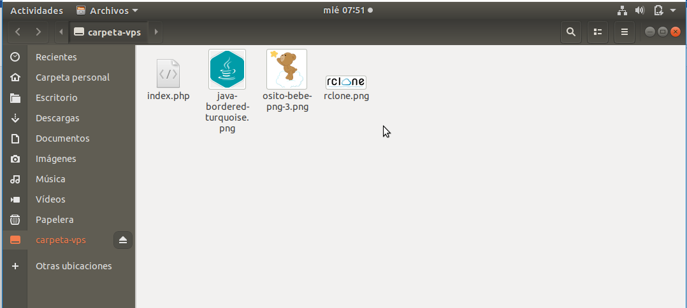

**4) COMPROBAR SI SE RECARGAN LOS MODULOS USANDO EL REINICIO GRACEFUL DE APACHE2CTL**

Vemos los modulos con:

Sudo apache2ctl -M

Activamos un modulo q esté desctivado por el ejemplo info con el siguiente comando:

Sudo a2enmod info

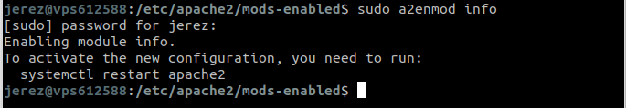

Comprobamos si después del reinicio graceful se ha recargado como see muestra en la captura



5) MODIFICAR EL DIRECTORIO PARA MOSTRAR EL ESTADO DEL SERVIDOR A /estado

sudo nano /etc/apache2/mods-enabled/status.conf

y modificamos Location a /estado como se muestra en la captura

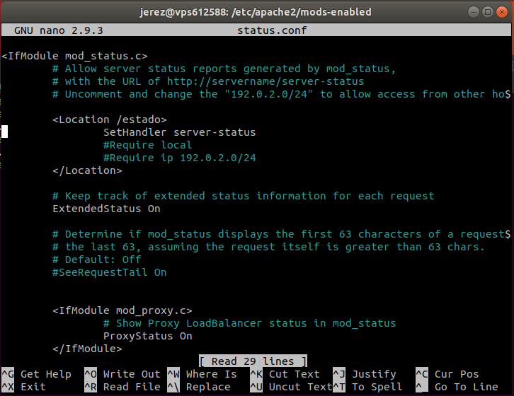

6) DESHABILITAR LA VISUALIZACION DE ESTADO AMPLIADO (Extended_status).

OBSERVAR. HABILITAR DE NUEVO EL ESTADO AMPLIADO. OBSERVAR DIFERENCIAS

Procedemos a configurar el mismo archivo y cambiamos ExtendedeStatus a Off

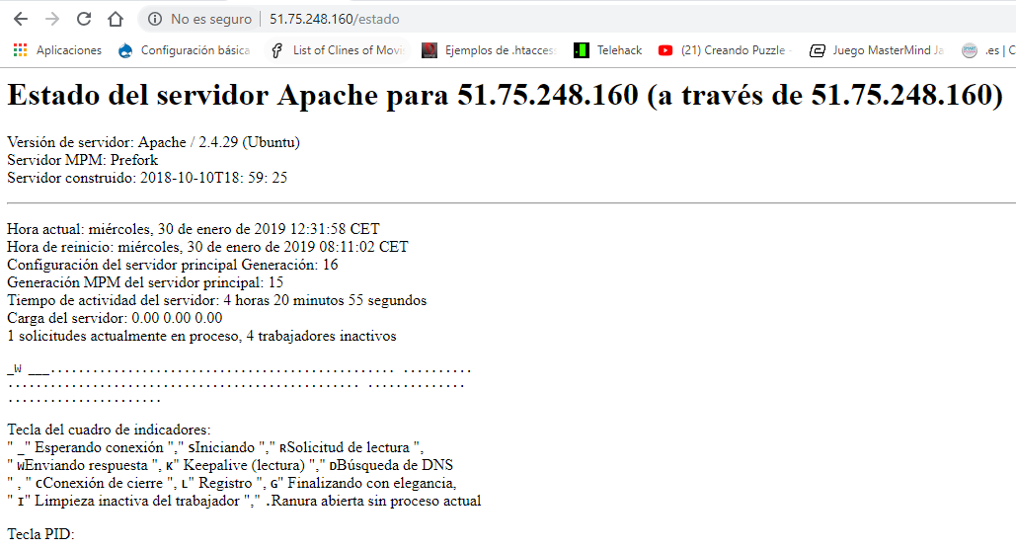

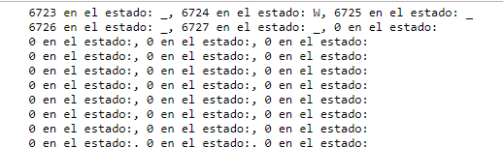

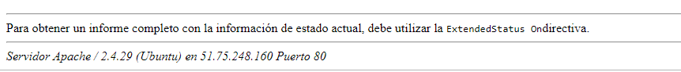

La diferencia es que con ExtendedStatus Off solo podemos ver el PID en sus diferentes estados mientras en On podemos ver:

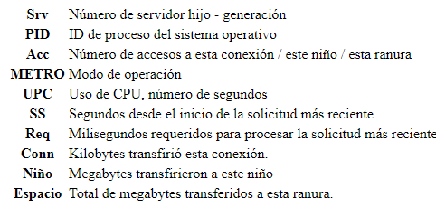

7) PERMITIR ACCESO A LA VISUALIZACION DEL ESTADO DEL SERVIDOR A:  
- LOCALHOST, - IP DEL ALUMNO- IP DEL COMPAÑERO

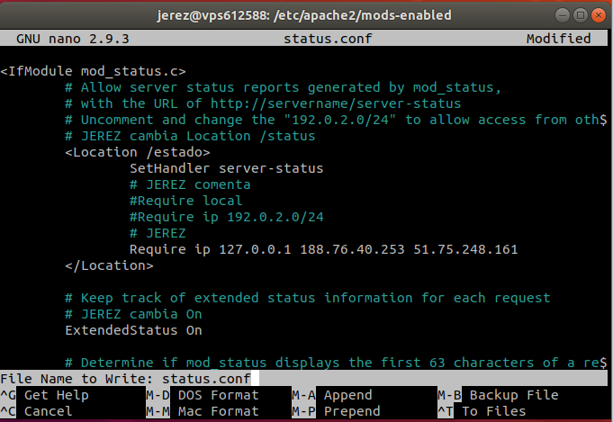

8) **COMPROBAR LA DIFERENCIA EN LAS ESTADISTICAS DE USO DEL SERVIDOR ENTRE LOS TIPOS DE REINICIO GRACEFUL Y RESTART. ¿CUAL RECOMENDARIAS Y EN QUE CASOS?**

Recomendaria un graceful porque hacen que el proceso padre indique a sus hijos que terminen después de servir la petición que estén atendiendo en ese momento (o de inmediato si no están sirviendo ninguna petición), en cuanto a las estadísticas el restart hace que se pongan a cero y graceful solo pone a cero los contadores de números de accesos, numero de procesos hijos y slots  
<https://httpd.apache.org/docs/2.4/stopping.html>

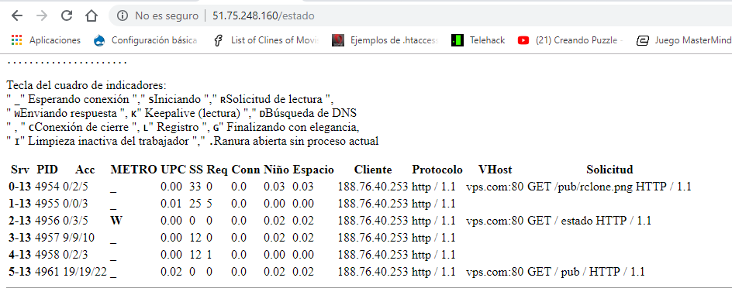

Despues de hacer un reinicio con graceful el contador numero de accesos, números de procesos hijos y numero de slot se pone 0. 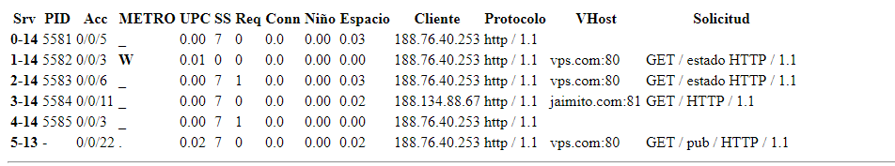

Mientras con un apache2ctl restart se borran todas la conexiones guardadas

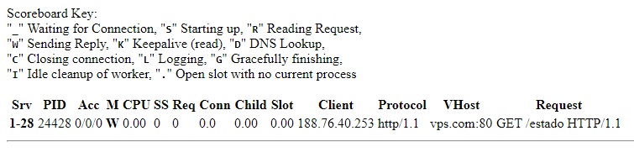

**9) USAR WGET PARA GENERAR UNA PETICION DESDE UN CLIENTE REMOTO AL ESTADO DEL SERVIDOR (MODO ARACNIDO) CADA 5 SEGUNDOS (COMANDO WATCH)**

**Watch -n 5 wget -spider http://51.75.248.160/estado**

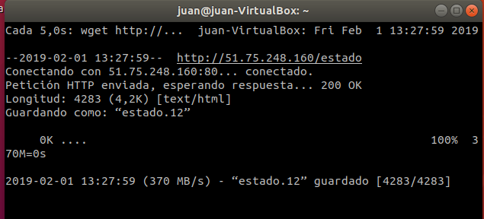 **-- OBSERVAR EN EL NAVEGADOR EL ESTADO DEL SERVIDOR CADA 3 SEGUNDOS (USAR PARAMETRO refresh EN URL)**

 **-- OBSERVAR PETICIONES HEAD (EN VEZ DE GET)**

**-- CAMBIAR PETICIONES A MODO NORMAL (SIN MODO ARACNIDO) Y OBSERVAR ESTADO  
-- REALIZAR UN REINICIO GRACEFULL Y OBSERVAR CAMBIO DE GENERACION DE PROCESOS**

**10) REALIZAR UN EJEMPLO PARA CADA UNO DE LAS SIGUIENTES OCIONES DEL MODULO INFO:**

**?<module-name>  
Only information relevant to the named module  
?config  
Just the configuration directives, not sorted by module  
?hooks  
Only the list of Hooks each module is attached to  
?list  
Only a simple list of enabled modules  
?server  
Only the basic server information  
?providers  
List the providers that are available on your server**